27 Ottobre 2017
INCIDENTI STRADALI IN EMILIA-ROMAGNA
Anno 2016

Nel 2016 si sono verificati in Emilia-Romagna 17.406 incidenti stradali, che hanno causato la morte di 307 persone e il ferimento di altre 23.594. Rispetto al 2015, rimangono sostanzialmente stabili gli incidenti (+0,1%%), mentre il numero di vittime della strada si riduce sensibilmente, con un decremento maggiore di quello rilevato in Italia (rispettivamente -5,8% e -4,2%); cala anche il numero di feriti (-0,8%), in controtendenza rispetto al dato medio italiano (+0,9%) (Prospetto 1).

PROSPETTO 1. INCIDENTI STRADALI, MORTI E FERITI PER PROVINCIA, EMILIA-ROMAGNA.
Anni 2016 e 2015, valori assoluti e variazioni percentuali
PROVINCE | 2016 |  |  | 2015 |  |  | Variazioni %  2016/2015
 | Incidenti | Morti | Feriti | Incidenti | Morti | Feriti | Incidenti | Morti | Feriti
Piacenza | 988 | 21 | 1.426 | 1.058 | 28 | 1.451 | -6,6 | -25,0 | -1,7
Parma | 1.559 | 22 | 2.084 | 1.500 | 32 | 1.999 | 3,9 | -31,3 | 4,3
Reggio Emilia | 1.815 | 34 | 2.520 | 1.862 | 39 | 2.601 | -2,5 | -12,8 | -3,1
Modena | 2.818 | 37 | 3.926 | 2.898 | 43 | 3.974 | -2,8 | -14,0 | -1,2
Bologna | 3.898 | 66 | 5.379 | 3.794 | 64 | 5.359 | 2,7 | 3,1 | 0,4
Ferrara | 1.238 | 39 | 1.633 | 1.231 | 39 | 1.669 | 0,6 | 0,0 | -2,2
Ravenna | 1.654 | 35 | 2.251 | 1.755 | 38 | 2.409 | -5,8 | -7,9 | -6,6
Forlì-Cesena | 1.681 | 34 | 2.157 | 1.571 | 24 | 2.095 | 7,0 | 41,7 | 3,0
Rimini | 1.755 | 19 | 2.218 | 1.716 | 19 | 2.231 | 2,3 | 0,0 | -0,6
Emilia-Romagna | 17.406 | 307 | 23.594 | 17.385 | 326 | 23.788 | 0,1 | -5,8 | -0,8
Italia | 175.791 | 3.283 | 249.175 | 174.539 | 3.428 | 246.920 | 0,7 | -4,2 | 0,9

L’Emilia-Romagna rispetto agli obiettivi europei
I Programmi d’azione europei per la sicurezza stradale, per i decenni 2001-2010 e 2011-2020, impegnano i Paesi membri a conseguire il dimezzamento dei morti per incidente stradale con una particolare attenzione, nel decennio in corso, agli utenti vulnerabili.
Nel decennio 2001-2010 la regione Emilia-Romagna consegue l’obiettivo del dimezzamento delle vittime della strada, con un flessione (-51,0%) che supera quella riferita all’Italia di nove punti percentuali (-42,0%); nel periodo 2010-2016 si registrano variazioni pari al -23,4% per
l’Emilia-Romagna e al –20,2% per l’Italia. Sempre fra 2010 e 2016 l’indice di mortalità sul territorio regionale è diminuito da 2,0 a 1,8 deceduti ogni 100 incidenti mentre quello medio nazionale è rimasto inalterato (1,9) (Cartogrammi in allegato).
In Emilia-Romagna, nel 2016, l’incidenza degli utenti vulnerabili per età (bambini, giovani e anziani), deceduti in incidente stradale, è superiore alla media nazionale (49,8% contro 46,0%), con la differenza più ampia fatta registrare dagli ultrasessantaquattrenni (Emilia-Romagna 36,8%, Italia 31,8%).
Guardando invece agli utenti vulnerabili secondo il ruolo che essi hanno avuto nell’incidente (conducenti/passeggeri di veicoli a due ruote e pedoni) il loro peso relativo (sul totale dei deceduti) misurato nella regione è superiore nel 2016 a quello nazionale (50,9% contro 49,3%). Negli ultimi sei anni (2010-2016), in particolare, l’incidenza di conducenti e passeggeri di motocicli deceduti si è ridotta molto di più in Emilia-Romagna (da 22,2% a 16,0%) che nel resto del Paese (da 23,1% a 20,0%) (Figura 1).
I costi sociali
I costi sociali degli incidenti stradali quantificano gli oneri economici che, a diverso titolo, gravano sulla società a seguito delle conseguenze di un incidente stradale. Nel 2016 il costo dell’incidentalità con danni alle persone è stimato in oltre 17 miliardi di euro per l’intero territorio nazionale (286,8 euro pro capite) e in poco più di 1,6 miliardi di euro (370,7 euro pro capite) in Emilia-Romagna; la regione incide per il 9,5% sul totale nazionale (cfr. Glossario e Nota metodologica a fine testo, Tavola in allegato).

Figura 1. Utenti vulnerabili per età e ruolo e utenti nel complesso morti per incidente stradale in Emilia-Romagna e in Italia. Anni 2010 e 2016, valori percentuali

Il rischio di incidente stradale
Tra il 2015 e il 2016 l’indice di lesività diminuisce leggermente, da circa 137 feriti ogni 100 incidenti a poco meno di 136; l’indice di mortalità diminuisce invece da 1,9 a 1,8 decessi ogni 100 incidenti e quello di gravità (misurato dal rapporto tra numero di decessi e somma di decessi e feriti per 100) passa da 1,4 a 1,3. Con riferimento ai comuni capoluogo, si rileva un andamento crescente a Ferrara e Forlì per l’indice di mortalità, a Piacenza, Modena e Ferrara per l’indice di lesività (Figura 3). La pericolosità rimane alta lungo l’asse della Via Emilia, nei comuni che gravitano su Modena, e in vaste aree del ferrarese e del ravennate (Figura 2).

FIGURA 2. Incidentalità stradale, EMILIA-ROMAGNA. Anno 2016, indicatori
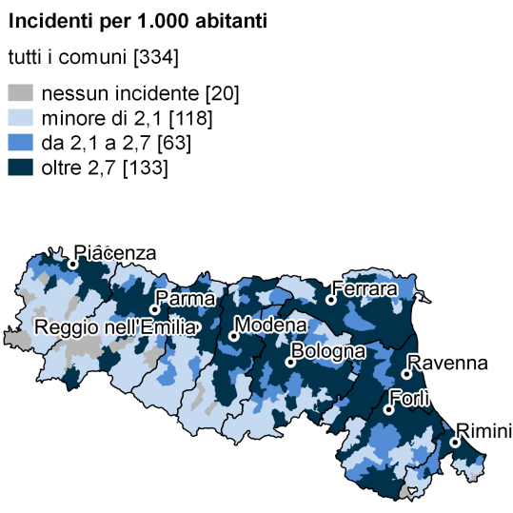 | 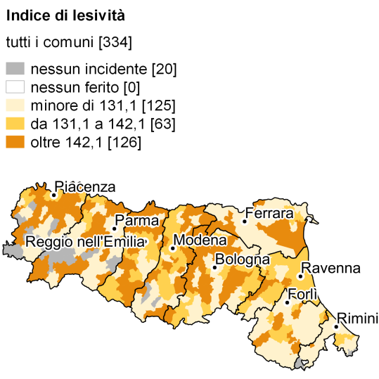
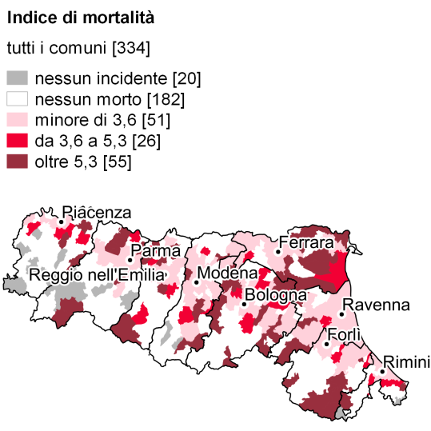 | 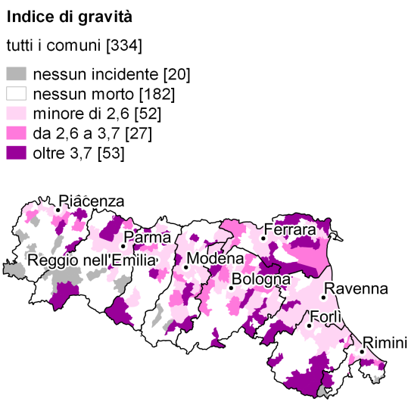
Figura 3. IndicI di lesività e di mortalità, EMILIA-ROMAGNA. Anni 2015-2016, variazioni percentuali
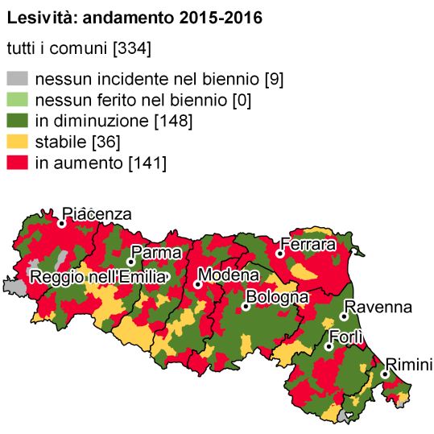 | 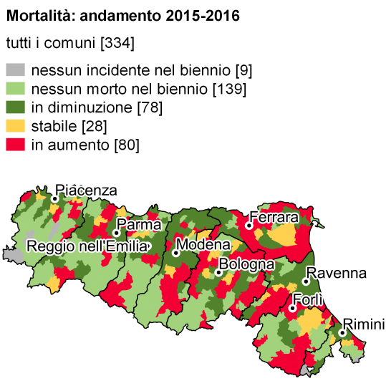
Nel 2016 il maggior numero di incidenti (12.599, il 72,4% del totale) si è verificato sulle strade urbane, provocando 135 morti (44,0% del totale) e 16.072 feriti (68,1%). Rispetto all’anno precedente i sinistri aumentano dell’1,0% in ambito urbano, mentre diminuiscono del 2,2% sulle strade extraurbane e dell’1,2% sulle autostrade. Gli incidenti più gravi continuano ad avvenire sulle autostrade (3,8 decessi ogni 100 incidenti) e sulle strade extraurbane (3,5 ogni 100).
La maggior parte dei sinistri stradali avviene lungo un rettilineo (46,2%), sia sulle strade urbane (42,8%) sia su quelle extraurbane (55,1%). In ambito urbano gli incidenti che si verificano nei pressi di una intersezione rappresentano il 23,6% del totale, seguono quelli che avvengono in corrispondenza degli incroci (20,1%) e nelle rotatorie (7,7%). Lungo le strade extraurbane il 16,7% degli incidenti si verifica in curva, il 14,0% nei pressi di una intersezione (Figura 4 e Cartogrammi in allegato).

FIGURA 4. INCIDENTI STRADALI CON LESIONI A PERSONE PER CARATTERISTICA DELLA STRADA E AMBITO STRADALE, EMILIA-ROMAGNA. Anno 2016, valori percentuali ^{(a)}
- (a) La categoria "Altro" include: passaggio a livello, dosso, pendenza e galleria.
I mesi e le ore più a rischio
Nel periodo primaverile ed estivo la concentrazione degli incidenti è più elevata, in coincidenza con la maggiore mobilità legata a periodi di vacanza. Tra maggio e settembre si contano 7.991 incidenti (il 45,9% di quelli avvenuti durante l’anno) in cui hanno subìto lesioni 10.809 persone (45,8%) e 161 sono decedute (52,4%, Figura 5). Il 78,0% degli incidenti ha luogo tra le 8 e le 20, ma l’indice di mortalità raggiunge i valori più elevati nella fascia oraria tra le 5 e le 6 (6,0 morti ogni 100 incidenti) e tra l’una e le 2 della notte (5,8), con valori di molto superiori alla media giornaliera (1,8) (Figure 6 e 7). L’indice di mortalità dei soli incidenti notturni è pari a 3,3 decessi ogni 100 incidenti. Il valore massimo della mortalità è stato raggiunto nella notte del venerdì (9,2) lungo i tratti di strada extraurbani. In questa sola notte si concentra il 20,2% degli incidenti notturni, il 29,6% delle vittime e il 20,5% dei feriti.
Figura 5. Incidenti stradali, morti e feriti per mese, EMILIA-ROMAGNA.  Anno 2016, composizioni percentuali | Figura 6. Incidenti stradali con lesioni a persone per ora del giorno, eMILIA-rOMAGNA.  Anno 2016, valori percentuali | Figura 7. Incidenti stradali con lesioni a persone per ora del giorno, eMILIA-ROMAGNA.  Anno 2016, indice di mortalità

Gli incidenti stradali nelle aree urbane, intermedie e periferiche
In Emilia-Romagna il 64,2% degli incidenti stradali è concentrato nei Poli urbani; considerando anche le Aree di cintura, che comprendono i comuni più prossimi ai Poli, si arriva all’93,5% del totale. Nei comuni delle Aree interne, caratterizzate da distanze superiori ai 20 minuti di percorrenza dai Poli urbani, gli incidenti rappresentano il 6,5% del totale regionale.
Nel totale dei Centri il numero delle vittime è in calo del 5,8% rispetto al 2015. Questo risultato è la sintesi di una riduzione dei decessi nei comuni Polo (-12,2%) e Polo intercomunale (-4,0%) e di un incremento nei comuni Cintura (+0,8%). Nelle Aree Interne tutti i parametri mostrano variazioni negative: vittime (-6,1%), feriti (-3,1%) e incidenti (-2,0%). Si sottolinea, in particolare, il forte aumento dei decessi nei comuni classificati come Periferici (+140%) e la significativa riduzione in quelli intermedi (-32,1%) (Prospetto 2).

PROSPETTO 2. INCIDENTI STRADALI, MORTI E FERITI PER TIPOLOGIA DI COMUNE, Emilia-Romagna. Anno 2016, valori assoluti e variazioni percentuali
TIPOLOGIA DI COMUNE | Valori assoluti 2016 |  |  |  |  |  |  |  | Variazioni %
 |  |  |  |  |  |  |  |  | 2016/2015
 | Numero comuni | % | Incidenti | % | Morti | % | Feriti | % | Incidenti | Morti | Feriti
Polo | 20 | 6,0 | 10.598 | 60,9 | 122 | 39,7 | 13.914 | 59,0 | 0,1 | -12,2 | -0,8
Polo intercomunale | 12 | 3,6 | 582 | 3,3 | 24 | 7,8 | 831 | 3,5 | 0,5 | -4,0 | 0,7
Cintura | 168 | 50,3 | 5.087 | 29,2 | 130 | 42,3 | 7.276 | 30,8 | 0,6 | 0,8 | -0,5
Totale Centri | 200 | 59,9 | 16.267 | 93,5 | 276 | 89,9 | 22.021 | 93,3 | 0,3 | -5,8 | -0,6
Intermedio | 80 | 24,0 | 861 | 4,9 | 19 | 6,2 | 1.193 | 5,1 | -3,8 | -32,1 | -4,9
Periferico | 50 | 15,0 | 277 | 1,6 | 12 | 3,9 | 379 | 1,6 | 4,1 | 140,0 | 3,3
Ultra periferico | 4 | 1,2 | 1 | 0,0 | 0 | 0,0 | 1 | 0,0 | 0,0 | . | -50,0
Totale Aree interne | 134 | 40,1 | 1.139 | 6,5 | 31 | 10,1 | 1.573 | 6,7 | -2,0 | -6,1 | -3,1
Emilia-Romagna | 334 | 100,0 | 17.406 | 100,0 | 307 | 100,0 | 23.594 | 100,0 | 0,1 | -5,8 | -0,8

Gli indicatori statistici di mortalità e gravità evidenziano una situazione critica nelle Aree interne, con valori che nel 2016 (rispettivamente 2,7 e 1,9) sono sensibilmente superiori alla media regionale (1,8 e 1,3). Gli indici di mortalità e gravità raggiungono quota 4,3 e 3,1 nei comuni Periferici, in notevole crescita rispetto all’anno precedente. Valori ugualmente critici si riscontrano anche nei comuni del Polo intercomunale (4,1 e 2,8). (Tavola allegata).
I comportamenti a rischio e le persone coinvolte
La maggior parte degli incidenti stradali avviene tra due o più veicoli (73,8%); la tipologia di incidente più diffusa è lo scontro frontale-laterale (5.788 casi, 63 vittime e 7.838 feriti), seguita dal tamponamento (3.681 casi, 41 decessi e 5.922 persone ferite). La tipologia più pericolosa è lo scontro frontale (3,6 decessi ogni 100 incidenti), seguono l’investimento di pedone (3,4) e la fuoriuscita del veicolo (3,3). Gli incidenti a veicoli isolati risultano più rischiosi, con una media di 3,1 morti ogni 100 incidenti, rispetto a quelli che vedono coinvolti più veicoli (1,3 decessi).
Nell’ambito dei comportamenti errati di guida, la guida distratta, il mancato rispetto della precedenza o del semaforo e la velocità troppo elevata sono le prime tre cause di incidente (escludendo il gruppo residuale delle cause di natura imprecisata). I tre gruppi costituiscono complessivamente circa il 51% dei casi. Considerando solo le strade extraurbane, la guida distratta e la velocità troppo elevata incidono rispettivamente per il 26,7% e il 14,5%, mentre il mancato rispetto della distanza di sicurezza pesa per il 13,0% (Tavola 14 in allegato).
Il tasso di mortalità standardizzato è più alto per gli ultrasessantaquattrenni (10,4 per 100mila abitanti) e i 15-29enni (8,6 per 100mila abitanti). I conducenti dei veicoli coinvolti rappresentano il 73,3% delle vittime e il 70,5% dei feriti in incidenti stradali, le persone trasportate il 9,1% dei morti e il 20,5% dei feriti, i pedoni il 17,6% dei deceduti e il 9,0% dei feriti. E’ ultrasessantaquattrenne il 61,1% dei pedoni rimasti vittima di incidente stradale e il 30,7% dei pedoni feriti. L’indice di lesività standardizzato è pari a 1.014,0 per la classe di età 15-29 anni e a 692,6 per quella 30-44 anni (Figure 8-11)^{(b)}.
Figura 8. Morti per genere, classe di età (asse sinistro, valori assoluti) e tasso di mortalità STANDARDIZZATO  (asse destro, valori per 100.000 abitanti), EMILIA-ROMAGNA. Anno 2016 | Figura 9. Piramide delle età dei morti per genere e categoria di utente della strada, EMILIA-ROMAGNA.  Anno 2016, valori assoluti
Figura 10. Feriti per genere, classe di età (asse sinistro, valori assoluti), e tasso di lesività STANDARDIZZATO  (asse destro, valori per 100.000 abitanti), EMILIA-ROMAGNA. Anno 2016 | Figura 11. Piramide delle età dei feriti per genere e categoria di utente della strada, EMILIA-ROMAGNA. Anno 2016, valori assoluti
(b) Nelle figure è stata eliminata la modalità "età imprecisata", riferita ai passeggeri morti o feriti sugli altri veicoli coinvolti oltre il terzo. Per questi individui, dei quali si conosce solo l’esito e la numerosità, non si rilevano, infatti, le caratteristiche anagrafiche, tra cui l’età.
Glossario
Ciclomotore: Veicolo a motore a due o tre ruote, di cilindrata inferiore o uguale a 50 cc, se termico, e con capacità di sviluppare su strada orizzontale una velocità fino a 45 km/h.
Classificazione delle Aree: al fine di individuare le aree interne del Paese, il Dipartimento per lo sviluppo e la coesione economica ha classificato i comuni italiani in funzione del loro ruolo nell’organizzazione del territorio, definendo 6 aree funzionali all’analisi dei flussi di traffico e dell’incidentalità: Polo, Polo intercomunale, Cintura, Intermedio, Periferico e Ultra periferico. In linea generale, il Polo è individuato nel comune (o in più comuni contigui: Polo intercomunale) che offre un insieme di servizi essenziali (istruzione superiore, servizi sanitari e servizi di trasporto ferroviario), capaci di generare bacini di utenza e fungere da “attrattori” e quindi anche di generare flussi di traffico. I restanti comuni vengono classificati in 4 fasce, a seconda dei diversi livelli di perifericità, determinati sulla base delle distanze degli stessi dai poli di attrazione. Quindi:
Cintura – comuni che hanno una distanza non superiore a 20 minuti dal Polo più vicino
Intermedi - Comuni che distano tra i 21 ed i 40 minuti;
Periferici - Comuni che distano tra i 41 ed i 75 minuti;
Ultra periferici - Comuni che distano oltre i 75 minuti.
Costi Sociali: quantificano gli oneri economici che, a diverso titolo, gravano sulla società a seguito delle conseguenze di un incidente stradale. Per maggiori dettagli si rimanda alla nota metodologica di seguito nel testo.
Feriti: persone che hanno subito lesioni, di qualsiasi gravità, al proprio corpo a seguito dell’incidente. Non esiste a oggi una definizione unica, adottata da tutti i Paesi Ue, per i “feriti gravi”; la Commissione europea ha proposto l’utilizzo dell’esistente scala dei traumi “Maximum Abbreviated Injury Scale” (MAIS). Il ferito grave si rileva con un livello MAIS>=3.
Incidente stradale: incidenti compresi nell’universo oggetto di analisi sono quelli che si verificano in una strada aperta alla circolazione pubblica, in seguito ai quali una o più persone sono rimaste ferite o uccise e nei quali almeno un veicolo è rimasto implicato.
Indice di gravità o pericolosità: rapporto tra il numero dei decessi e il numero totale dei decessi e dei feriti, x 100.
Indice di lesività: rapporto tra il numero dei feriti e il numero degli incidenti, x 100.
Indice di mortalità: rapporto tra il numero dei decessi e il numero degli incidenti, x 100.
Morti: le persone decedute sul colpo (entro le 24 ore) o quelle decedute dal secondo al trentesimo giorno, a partire da quello dell’incidente compreso.
Motociclo: Motoveicolo a motore a due ruote di cilindrata superiore a 50 cc, destinato al trasporto di persone, in numero non superiore a due compreso il conducente.
Velocipede: veicoli con due o più ruote funzionanti a propulsione esclusivamente muscolare, per mezzo di pedali o di analoghi dispositivi, azionati dalle persone che si trovano sul veicolo; sono altresì considerati velocipedi le biciclette a pedalata assistita, dotate di un motore ausiliario elettrico avente potenza nominale continua massima di 0,25 KW la cui alimentazione è progressivamente ridotta e, infine, interrotta quando il veicolo raggiunge i 25 km/h o prima se il ciclista smette di pedalare.
Tasso di mortalità standardizzato: media ponderata dei tassi specifici di mortalità. La standardizzazione per età è effettuata utilizzando come popolazione tipo la popolazione italiana al censimento 2011, ripartita in classi di età quinquennali, con l’ultima classe aperta (85 e oltre).
Tasso di lesività standardizzato: media ponderata dei tassi specifici di lesività. La standardizzazione per età è effettuata utilizzando come popolazione tipo la popolazione italiana al censimento 2011, ripartita in classi di età quinquennali, con l’ultima classe aperta (85 e oltre).

Nota metodologica
L’informazione statistica sull’incidentalità stradale è prodotta dall’Istat sulla base di una rilevazione di tutti gli incidenti stradali verificatisi sul territorio nazionale che hanno causato lesioni alle persone (morti entro il trentesimo giorno oppure rimasti feriti). Enti compartecipanti all’indagine sono l’Aci (Automobile Club d’Italia) e alcune Regioni secondo le modalità previste da Protocolli di Intesa. La raccolta delle informazioni prevede la collaborazione di Organi pubblici a competenza locale (Polizia Stradale, Carabinieri, Polizia locale o municipale, Polizia provinciale e altri organismi), in relazione ai compiti assolti nei riguardi della disciplina del traffico e della circolazione.

Campo di osservazione, unità di rilevazione e principali definizioni
Il campo di osservazione della rilevazione è costituito dall’insieme degli incidenti stradali verbalizzati da un’autorità di polizia, verificatisi sul territorio nazionale nell’arco di un anno solare, che hanno causato lesioni alle persone (morti entro i 30 giorni o feriti).
Le norme internazionali (Eurostat, OCSE, ECE, ecc.), cui il nostro Paese si adegua, definiscono l’incidente stradale come “quell’evento in cui è coinvolto almeno un veicolo in circolazione sulla rete stradale e che comporti danni alle persone”. Rientrano pertanto nel campo di osservazione tutti gli incidenti stradali verificatisi nelle vie o piazze aperte alla pubblica circolazione, nei quali risultano coinvolti veicoli fermi o in movimento e dai quali siano derivate lesioni a persone. Sono esclusi dalla rilevazione i sinistri da cui non sono derivate lesioni alle persone, quelli che non si sono verificati nelle aree aperte alla pubblica circolazione, e i sinistri in cui non risultano coinvolti veicoli.
L’unità di rilevazione è il singolo incidente stradale con lesioni a persone. La rilevazione è riferita al momento in cui l’incidente si è verificato.
I risultati dell’indagine sono pubblicati regolarmente dal 1952. L’indagine è stata più volte ristrutturata. In particolare, nel 1991 l’Istituto ha provveduto ad uniformare il concetto di incidente stradale alle definizioni internazionali: viene interrotta la registrazione degli incidenti stradali che non comportano danni alle persone e considerati solo gli incidenti con lesioni a persone. Inoltre, a decorrere dal 1° gennaio 1999, è stata adeguata la definizione di “morto in incidente stradale”, includendo tutte le persone decedute sul colpo o entro il trentesimo giorno a partire da quello in cui si è verificato l’incidente. Fino al 31 dicembre 1998 la contabilizzazione dei decessi considerava invece solo quelli avvenuti entro sette giorni dal momento del sinistro stradale.

Principali caratteristiche rilevate
- Data, ora e località dell’incidente
- Organo di rilevazione
- Localizzazione dell’incidente: fuori dalla zona abitata o nell’abitato
- Tipo di strada
- Pavimentazione
- Fondo stradale
- Segnaletica
- Condizioni meteorologiche
- Natura dell’incidente (scontro, fuoriuscita, investimento, ecc.)
- Tipo di veicoli coinvolti
- Circostanze dell’incidente
- Conseguenze dell’incidente alle persone
- Nominativi dei morti, dei feriti e Istituto di ricovero

Flussi di indagine, soggetti coinvolti e modelli organizzativi adottati
La rilevazione, analogamente a quanto accade negli altri Paesi europei, è eseguita con la collaborazione di Organi pubblici a competenza locale (Polizia Stradale, Carabinieri, Polizia locale o municipale, Polizia provinciale e altri organismi) che, in relazione ai compiti assolti nei riguardi della disciplina del traffico e della circolazione, hanno in via istituzionale la possibilità di raccogliere gli elementi caratteristici degli incidenti stradali verbalizzati. La rilevazione viene effettuata attraverso la registrazione dei dati e l’invio di un file contenente le informazioni concordate con Istat o mediante compilazione del questionario cartaceo (modello Istat CTT/INC).
Il flusso di indagine standard prevede una periodicità mensile di trasmissione, con invio entro 45 giorni dal termine del mese di rilevazione. Esistono però, ad oggi, diverse modalità e tempistica di invio regolamentate dagli accordi specifici in essere con i diversi Organismi locali. In particolare, la tempistica richiesta di invio dei dati a Istat, per le Regioni e Province aderenti a Protocollo di Intesa o Convenzioni, è a cadenza trimestrale alle date 30/4, 31/7, 31/10, 31/1 e prevede l’invio del dato consolidato annuale (riferito all’anno precedente) entro il 31/5 di ogni anno. Il dato inviato trimestralmente è da considerarsi come dato preliminare da aggiornarsi con le informazioni consolidate in fasi successive.
Per quanto concerne i nuovi modelli organizzativi adottati, a partire dal 1999 l’Istat ha valorizzato forme di collaborazione a livello locale che hanno consentito agli operatori provinciali o regionali di partecipare attivamente alla fase di rilevazione. Questo indirizzo è stato poi consolidato dalla necessità di coinvolgere nella rilevazione i Centri di Monitoraggio Regionali e Provinciali, istituiti a partire dal 2002 a seguito delle nuove disposizioni del Programma Nazionale di Sicurezza Stradale. Tra i compiti di tali centri figurano infatti il miglioramento della completezza, la qualità e la tempestività della rilevazione degli incidenti stradali sulla rete stradale urbana ed extraurbana.
A seguito della necessità di far fronte all’esigenza sempre crescente delle Amministrazioni locali di avere a disposizione dati preliminari per la programmazione di interventi mirati ed efficaci in materia di sicurezza stradale, nel dicembre 2007 è stato stipulato un primo “Protocollo di Intesa per il coordinamento delle attività inerenti la rilevazione statistica sull’incidentalità stradale”. Alla conclusione della fase di sperimentazione delle attività di decentramento ha fatto seguito, nel luglio 2011, un nuovo Protocollo di intesa, rinnovato poi nel 2015 e nel 2016. Gli Enti e gli Organismi firmatari sono l’Istat, il Ministero dell’Interno, il Ministero della Difesa, il Ministero dei Trasporti, la Conferenza delle Regioni e delle Province autonome, l’Unione delle Province d’Italia e l’Associazione Nazionale dei Comuni d’Italia.
Il Protocollo di intesa nazionale, stipulato nel 2007 con durata triennale, prevedeva l’attuazione di un progetto sperimentale per il decentramento delle attività di raccolta e monitoraggio delle informazioni sugli incidenti stradali, occorsi nei territori di competenza delle Regioni interessate all’adesione alla sperimentazione. Il Protocollo ha avuto, come principale finalità, lo scopo di sperimentare soluzioni organizzative che consentissero di migliorare la tempestività e la qualità delle informazioni sull’incidentalità stradale, anche al fine di fornire un quadro idoneo a soddisfare le esigenze conoscitive delle Amministrazioni centrali, dei diversi livelli territoriali e dei Centri di Monitoraggio Regionali e locali coinvolti.
Nel marzo 2011, a seguito della scadenza dei termini della sperimentazione previsti dal precedente Protocollo, è stata approvata dalla Conferenza Unificata Stato-Regioni la nuova versione del Protocollo di intesa per il decentramento delle attività di raccolta e monitoraggio delle informazioni sull’incidentalità stradale. Una novità introdotta sono le modalità di utilizzo e diffusione delle informazioni anche provvisorie sull’incidentalità stradale. L’Istat, infatti, grazie al nuovo accordo, provvede alla trasmissione dei dati provvisori sull’incidentalità stradale al Ministero delle Infrastrutture e dei Trasporti, al Ministero dell’Interno, al Ministero della Difesa, alle Regioni e, con riferimento al territorio di competenza, agli Enti locali che ne faranno richiesta, nel rispetto della disciplina in materia di tutela del segreto statistico di cui all’art. 9 del d.lgs 322/89. I dati provvisori si riferiscono al complesso delle informazioni raccolte dalla Polizia locale, dai Carabinieri, dalla Polizia Stradale e dagli altri organi di rilevazione.
A partire dal 2015, infine, esiste la possibilità di adesione al Protocollo di intesa anche per le Province, per i Comuni capoluogo di provincia, per i Comuni con più di cinquantamila abitanti e per le Città metropolitane
Le Regioni che, con riferimento al dato 2015, hanno attuato il decentramento delle attività di raccolta e monitoraggio, nell’ambito dell’accordo sono, in ordine di adesione: Toscana, Piemonte, Lombardia, Emilia-Romagna, Puglia, Friuli Venezia Giulia, Veneto. A partire dal 2016, hanno aderito anche Liguria e Calabria. Effettuano la gestione decentrata di tutte le fasi del processo di indagine anche le Province Autonome di Bolzano e di Trento.
Al fine di migliorare la qualità dell’informazione statistica dei dati degli incidenti stradali rilevati nella Regione Umbria e nella Regione Campania, a partire dall’anno di rilevazione 2007 l’Istat ha decentrato la raccolta, la registrazione, il controllo quali-quantitativo e l’informatizzazione dei dati alle Sedi regionali Istat per l’Umbria e per la Campania, dal 2010 alle Sedi territoriali Istat per la Basilicata e per le Marche e dal 2012 alla Sede Territoriale Istat per il Molise (Figura 1 e 2).
I rispondenti all’indagine sono la Polizia Stradale, Carabinieri e Polizia Municipale o Locale e altri organi di rilevazione. I rispondenti possono essere definiti in base al modello organizzativo adottato: decentrato o standard.
Per i dati provenienti dalla Polizia Stradale e dai Carabinieri si è adottato un modello decentrato informatizzato su base nazionale: pertanto all’Istat vengono trasferiti, con cadenza trimestrale o mensile, tutti i dati degli incidenti stradali con lesione a persone verificatesi sul territorio nazionale rilevati dalla Polizia Stradale o dai Carabinieri. Per i dati provenienti dalle Polizia Municipale o Locale viene utilizzato sia il modello decentrato sia quello standard.

FIGURA 1. LA RILEVAZIONE DEGLI INCIDENTI STRADALI CON LESIONI A PERSONE: MODELLI ORGANIZZATIVI ADOTTATI
Fonte: Gruppo di lavoro Istat per la predisposizione di strumenti per la formazione a distanza (FAD)

FIGURA 2. LA RILEVAZIONE DEGLI INCIDENTI STRADALI CON LESIONI A PERSONE: I FLUSSI STANDARD E DECENTRATO DI RILEVAZIONE E INVIO DATI ALL’ISTAT
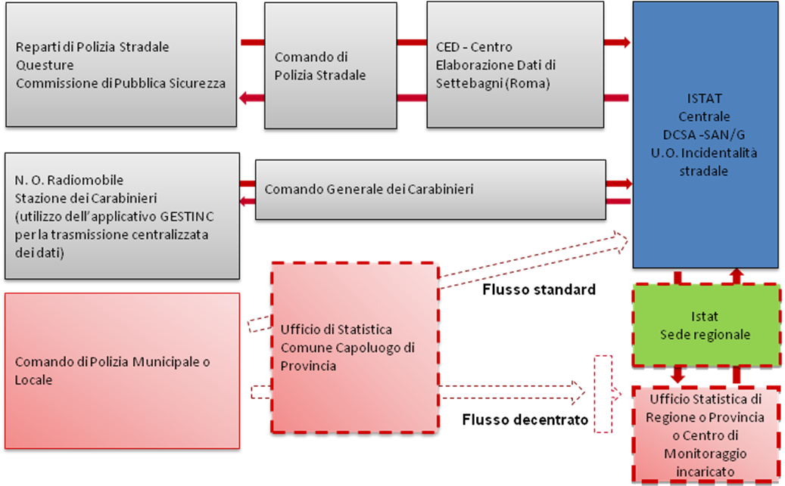

Si è adottato un modello decentrato informatizzato su base regionale in Piemonte, Lombardia, P.A. di Bolzano e Trento, Friuli Venezia Giulia, Veneto, Emilia Romagna, Liguria, Toscana, Puglia e Calabria. Qui le Regioni gestiscono le fasi dell’indagine e trasferiscono poi i dati raccolti dalle Polizie Municipali o Locali all’Istat. Analogamente nelle Marche, Umbria, Molise, Campania e Basilicata le sedi territoriali dell’Istat hanno il decentramento dell’indagine.
Infine, in Valle d’Aosta, Lazio, Abruzzo, Sicilia e Sardegna si segue il modello standard informatizzato o cartaceo della rilevazione: pertanto i comandi delle Polizie Municipali o Locali trasmettono all’Istat i dati informatizzati o cartacei, poi l’Istat segue tutte le fasi dell’indagine.
In particolare, l’Istat effettua il controllo e la correzione dei dati. A seguito di una fase preliminare di verifica della congruenza delle informazioni contenute in ciascun “record incidente”, vengono applicati metodi deterministici e tecniche probabilistiche per la correzione degli errori.

Principali indicatori dell’incidentalità stradale
La lettura dei dati assoluti sul numero di incidenti stradali con lesioni a persone, verificatisi sull’intera rete stradale italiana o su un particolare tratto, fornisce un’informazione parziale che occorre valorizzare per meglio interpretare il fenomeno; si rende necessario, infatti, arricchire tale informazione con indicatori sintetici che ne diano una misura relativa.
- Feriti gravi in incidenti stradali FG:
Per la definizione di ferito grave in incidente stradale e per la classificazione dei livelli di gravità delle lesioni è stato proposto dalla Commissione Europea l’utilizzo dell’esistente scala dei traumi AIS (Abbreviated Injury Scale) e in particolare della sua variante MAIS (Maximum Abbreviated Injury Scale). Seguendo le raccomandazioni internazionali, l’Italia ha calcolato, nel 2015, il numero dei feriti gravi in incidenti stradali a partire dalle informazioni presenti sulle Schede di Dimissione Ospedaliera (fonte Ministero della Salute). L’AIS è una scala di misurazione basata sull’utilizzo di codici della Classificazione Internazionale delle Malattie ICD9-CM (Clinical Modification) o ICD10 e su un sistema di punteggio da attribuire alla gravità complessiva della lesione, stabilita tenendo in considerazione la rilevanza delle singole lesioni riportate e la regione del corpo colpita. Il livello di gravità viene misurato mediante una scala ordinale a 6 punti. Le lesioni gravi sono individuate con il punteggio MAIS 3+, ossia, il massimo valore AIS uguale o superiore a 3. (Copyright AIS di Association for the Advancement of Automotive Medicine - AAAM).

- Tasso di mortalità stradale (numero di morti per incidente stradale nel corso dell’anno per milione, o centomila abitanti) TM:

- Indice di mortalità stradale IM:
Tale rapporto presenta al numeratore il numero (M) dei decessi come conseguenza degli incidenti e al denominatore il numero (I) degli incidenti stradali con lesioni a persone. Il parametro IM esprime, quindi, il numero di decessi a seguito di incidenti stradali verificatisi in un determinato anno, ogni 100 incidenti.

- Indice di lesività stradale IF :
IF esprime il rapporto di lesività stradale ogni 100 incidenti ed F il numero dei feriti, senza distinzione di gravità. Anche in questo caso, IF può essere considerato un indicatore di pericolosità degli incidenti, seppure limitato ai soggetti che, coinvolti in incidenti, sono rimasti feriti.

- Indice di gravità IG:
Finora ci si è riferiti al concetto di pericolosità media riguardante il sinistro. Se il riferimento è posto sulla persona, in quanto soggetto passivo ed attivo dell’incidentalità, possono costruirsi altri indicatori di gravità degli incidenti, come IG dato dal rapporto tra il numero dei morti e il numero degli infortunati:
dove (M+F) rappresenta il numero di morti e feriti e dunque la numerosità complessiva delle persone infortunate nell’incidente. L’indice IG rappresenta un diverso indicatore di gravità rispetto ad IM, che, cresce in funzione del numero M di morti e dunque dell’esito letale della forma di sinistro considerata.

- Il rischio di un veicolo in circolazione di essere coinvolto in incidenti stradali R:
L’indice R rapporta il numero V di veicoli coinvolti in incidenti al numero complessivo dei veicoli potenzialmente in circolazione C, e dunque esposti al rischio di essere coinvolti in incidenti stradali:
Il rapporto R definisce una quantità che informa sul numero dei veicoli che rimangono coinvolti in sinistri ogni 10.000 veicoli potenzialmente in circolazione. Si rileva, per inciso, che il numero C di veicoli in circolazione (parco veicolare del Pubblico Registro Automobilistico dell’ ACI), rappresenta anche la quantità di veicoli che, in quanto potenzialmente in grado di circolare, può generare o subire un incidente.
- Il Costo Totale per incidenti stradali con lesioni a persone (CT) viene calcolato mediante la formula:
CT = (CF * NF) + (CM * NM) + (CG * NI)
Dove: CF = Costo medio umano per un ferito; NF = numero di feriti totali; CM = Costo medio umano per un decesso; NM = numero di morti totali; CG= costi generali medi per incidente (patrimoniali, amministrativi); NI = numero totale di incidenti stradali con lesioni. (Le voci considerate si riferiscono al singolo individuo morto o ferito in un incidente stradale, in particolare la mancata produttività, i danni non patrimoniali, le spese per il trattamento sanitario e all’incidente stradale, esplicitando danni materiali a veicoli, edifici, strade, costi di intervento dei servizi di emergenza, costi processuali e di amministrazione).
Il Costo Totale per incidenti stradali con lesioni a persone (CT) viene calcolato mediante la seguente formula: CT = CMF * NF + CM * NM + CG * NI
Dove: CMF = Costo medio umano per un ferito; NF = numero di feriti totali; CM = Costo medio umano per un decesso ; NM = numero di morti totali; CG= costi generali medi per incidente (patrimoniali, amministrativi) ; NI = numero totale di incidenti stradali con lesioni.
(Le voci considerate si riferiscono al singolo individuo morto o ferito in un incidente stradale, in particolare la mancata produttività, i danni non patrimoniali, le spese per il trattamento sanitario e all’incidente stradale, esplicitando danni materiali a veicoli, edifici, strade, costi di intervento dei servizi di emergenza, costi processuali e di amministrazione) http://www.istat.it/it/archivio/189322

In Emilia-Romagna si contano 32 comuni che, essendo centri di offerta di servizi, sono classificati come Polo o Polo intercomunale, dove risiede il 51% della popolazione. Nelle aree di Cintura ricadono 168 comuni (37% della popolazione regionale). Nelle Aree interne (comuni classificati come Intermedio, Periferico o Ultra periferico) ricadono 134 comuni (il 12% dei residenti nella regione).
Per la tipologia di comune si veda il Glossario.
Fonte: Ministero delle Infrastrutture e dei Trasporti - Studio di valutazione dei Costi Sociali dell’incidentalità stradale. Anno 2010. http://www.mit.gov.it/mit/site.php?p=cm&o=vd&id=2307
A partire dai dati riferiti all’anno 2011 è stata rilevata l’informazione completa sull’ora e i minuti di accadimento dell’incidente. Per fornire un’informazione sull’ora dell’incidente stradale leggibile su una tabella di dati, è stato scelto di utilizzare il criterio di arrotondamento, a partire dall’informazione su ora e minuti, sotto indicato: dalle ore 00.01 alle ore 01.00 = 1ª ora, dalle ore 01.01 alle ore 02.00 = 2ª ora, dalle ore 02.01 alle ore 03.00 = 3ª ora………, dalle ore 23.01 alle ore 23.59 , oppure, 00,00 = 24ª ora, ora imprecisata = 25ª ora.
A partire dall’anno 2009, a causa dell’esiguo numero di casi comunicati dagli Organi di rilevazione, l’Istat ha scelto di sospendere la diffusione dei dati sugli incidenti stradali dettagliati per le circostanze legate allo stato psicofisico alterato (stato di ebbrezza e uso di sostanze stupefacenti e psicotrope). Purtroppo, ad oggi, la compilazione di tale informazione appare ancora non esaustiva e conduce a valori del dato sottostimati se comparati con indagini demoscopiche sui comportamenti a rischio dei conducenti, condotte sulla popolazione a livello nazionale o su dati diffusi da organismi internazionali e nazionali (Cfr. Rapporti Istisan 11/04 Scafato E. et al. 2011 http://www.iss.it/binary/publ/cont/11_4_web.pdf ). Si segnala, inoltre, che il Codice della Strada (D.L 285/1992) prevede la possibilità di rifiuto, da parte dei conducenti coinvolti, di sottoporsi agli accertamenti sullo stato psico-fisico (stato di ebbrezza o uso di stupefacenti), in questo caso, salvo che il fatto costituisca più grave reato, vengono applicate le sanzioni di cui al comma 2 dell’art.186 del C.d.S.. In questi casi non viene inviata all’Istat l’informazione sulla sanzione applicata.

